Câu 47: [1H3-4.3-3] (ĐỀ THAM KHẢO BGD & ĐT 2018) Cho hình lăng trụ tam giác đều có và Gọi lần lượt là trung điểm các cạnh và (tham khảo hình vẽ bên). Côsin của góc tạo bởi hai mặt phẳng và bằng
A. B. C. D.
Lời giải
Chọn B
Gọi lần lượt là trung điểm của và
Suy ra, và gọi với là trung điểm (hình vẽ).
Ta có
Cách 2
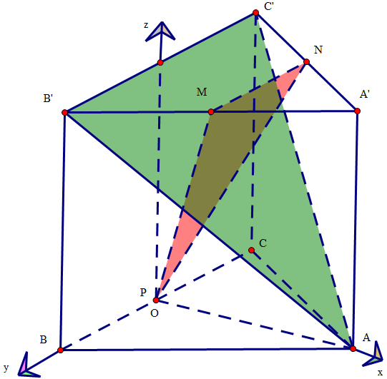
Gắn hệ trục tọa độ như hình vẽ
nên
Ta có vtpt của mp là và vtpt của mp là
Gọi là góc giữa hai mặt phẳng và mp
Cách 3
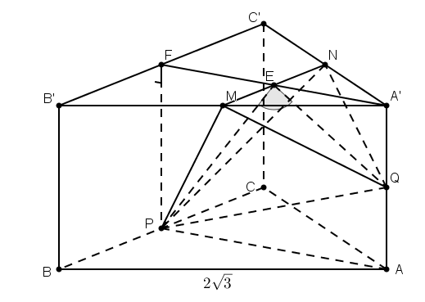
Gọi là trung điểm của , khi đó mặt phẳng song song với mặt phẳng nên góc giữa hai mặt phẳng và cũng bằng góc giữa hai mặt phẳng và .
Ta có:
hoặc
Tam giác đều có cạnh .
Tam giác vuông tại nên ta có:
Tam giác vuông tại nên ta có:
Tam giác vuông tại nên ta có:
Áp dụng định lý hàm số côsin vào tam giác ta có:
Do đó: .
Câu 37. [1H3-4.3-3] (Mã đề 101 BGD&ĐT NĂM 2018) Cho hình lập phương có tâm . Gọi là tâm của hình vuông và là điểm thuộc đoạn thẳng sao cho (tham khảo hình vẽ). Khi đó côsin của góc tạo bởi hai mặt phẳng và bằng
A. B. C. D.
Lời giải
Chọn B.
Giao tuyến của và là đường thẳng như hình vẽ.
Gọi là tâm hình vuông . lần lượt là trung điểm của và .
Ta có: .
Tương tự .
Suy ra góc giữa hai mặt phẳng và chính là góc giữa 2 đường thẳng .
Gọi cạnh hình lập phương là . Ta có , , .
Ta có: .
Suy ra cosin của góc giữa hai mặt phẳng và là .
Câu 39. [1H3-4.3-3] (Mã đề 102 BGD&ĐT NĂM 2018) Cho hình lập phương có tâm Gọi là tâm của hình vuông và là điểm thuộc đoạn thẳng sao cho (tham khảo hình vẽ). Khi đó cosin của góc tạo bởi hai mặt phẳng và bằng
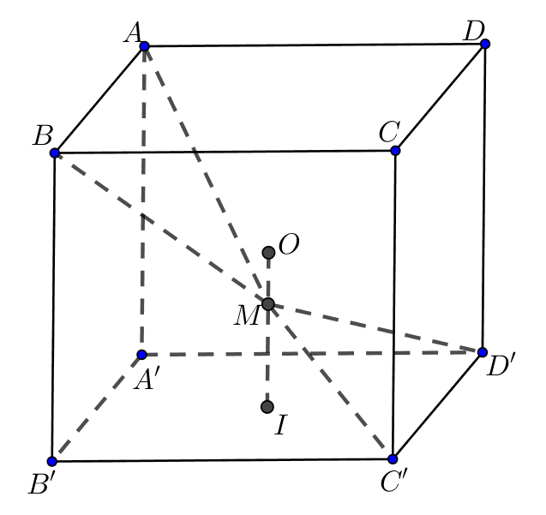
A. B. C. D.

Lời giải
Chọn D
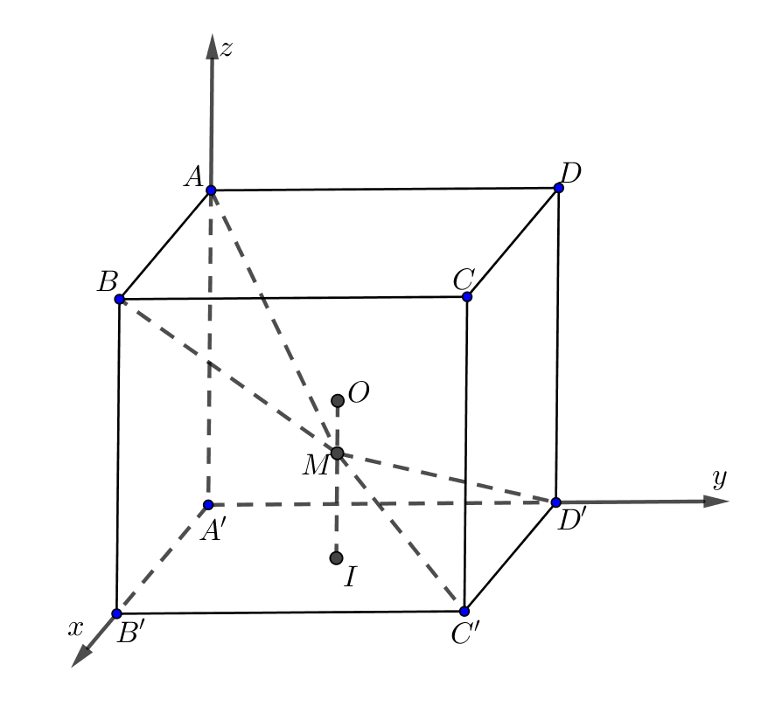
Không mất tính tổng quát ta đặt cạnh của khối lập phương là 1.
Chọn hệ trục tọa độ sao cho và (như hình vẽ).
Khi đó ta có:
Suy ra: là VTPT của mặt phẳng
là VTPT của mặt phẳng .
cosin của góc giữa hai mặt phẳng và bằng:

